Департамент образования и науки города Москвы

Государственное автономное образовательное учреждение высшего образования города Москвы

«Московский городской педагогический университет»

Институт цифрового образования

Департамент информатики, управления и технологий

ДИСЦИПЛИНА:

Интеграция и развертывание программного обеспечения с помощью контейнеров

**Лабораторная работа №3-1**

**Тема:**

«Docker Compose для мультиконтейнерных приложений»

Выполнил(а): Морозова Валерия АДЭУ-211

Преподаватель: Босенко Т.М.

Москва

2025

**Цель работы:** освоить использование Docker Compose для управления многоконтейнерными приложениями.

**Задачи:**

1. Создать файл docker-compose.yml для указанного многоконтейнерного приложения.
2. Запустить приложение с помощью Docker Compose.
3. Проверить работоспособность приложения и взаимодействие между контейнерами.
4. Выполнить индивидуальное задание.

**Вариант 10.**

1. Создать файл docker-compose.yml для системы рекомендаций товаров (Node.js + Redis).
2. Запустить приложение и проверить работу кэширования.
3. Реализовать персонализированные рекомендации.

Функциональные требования:

1. Генерация данных:

Создание данных о товарах и их рекомендациях

Случайный выбор товара из предопределяемого списка

Генерация случайных рекомендаций

2. Хранение данных:

Сохранение всех транзакций в Redis

Ограничение хранения последних 1000 записей

Структурированное хранение в формате JSON

3. Визуализация:

Графики продаж по времени

Статистика по товарам

Реализация персонализированных рекомендаций

├── app.js # Логика выполнения приложения на Node.js

├── сonfig.js #Какие пакеты мы должны запустить

├── index.html # Клиентский интерфейс

├── Dockerfile # Конфигурация Docker для Node.js (виртуальное окружение)

├── ,env

├── package.json #Внешние библиотеки, которые на требуется скачать

├── docker-compose.yml # Конфигурация Docker Compose

└── README.md # Документация

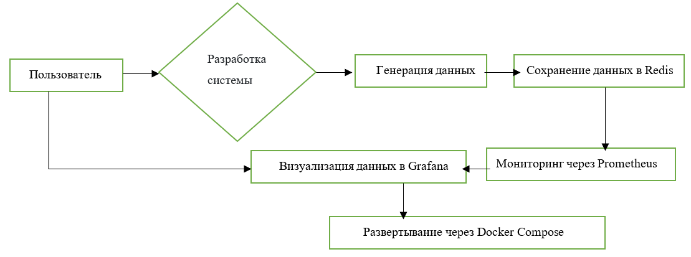

Рисунок 1. Взаимодействие пользователя с системой аналитики



Рисунок 2. Создана новая папка для работы

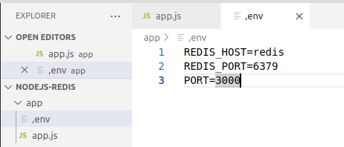

Рисунок 3. Файл ,env

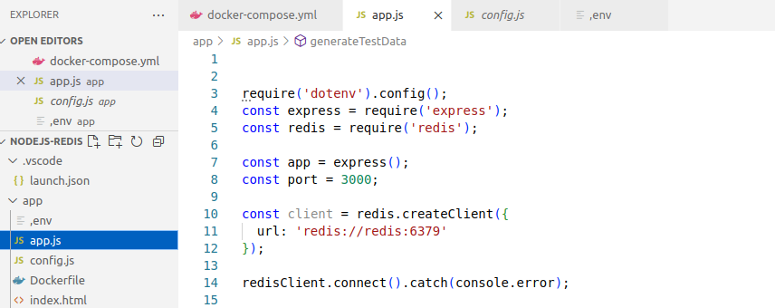

Рисунок 4. Файл app.js

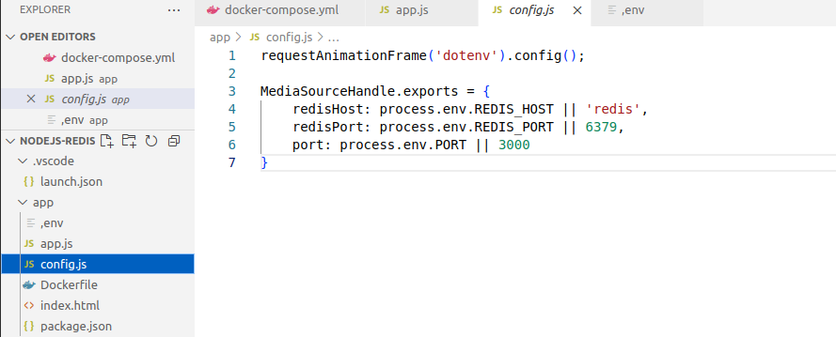

Рисунок 5. Файл config.js

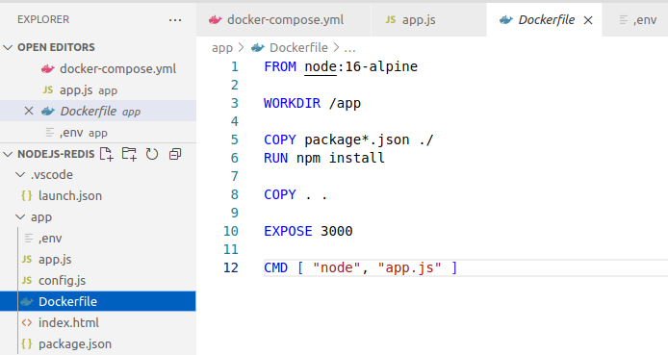

Рисунок 6. Dockerfile

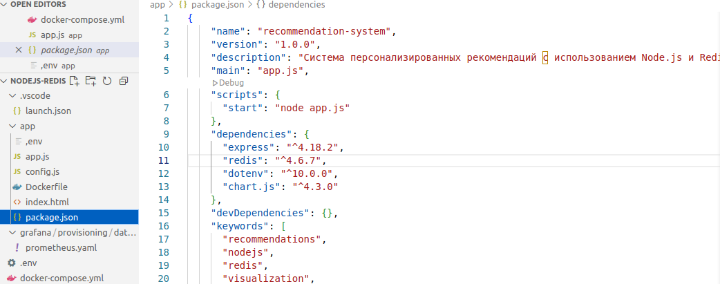

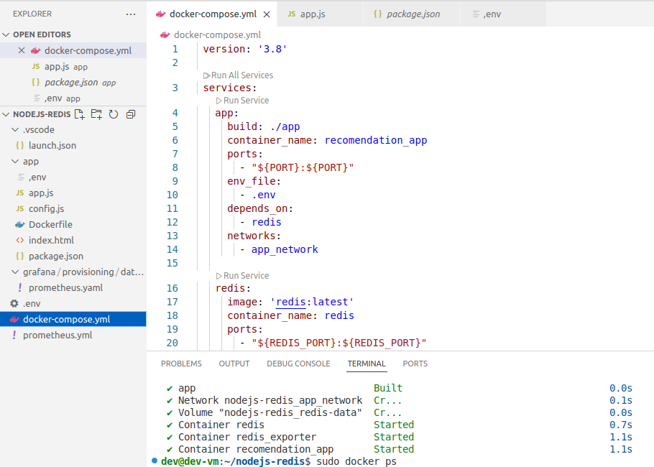

Рисунок 7. Файл yml

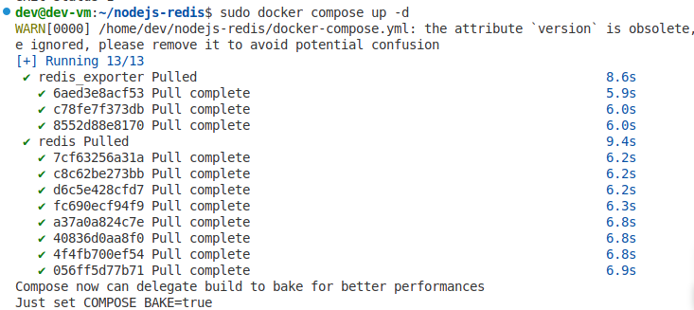

Рисунок 8. Контейнеры запущены

